附件：

**2019年天津市基础教育 “教育创新”论文评选申报表**

所属区： 北辰区 学科分类： 数学

|  |  |  |  |  |  |  |  |  |  |  |  |  |  |  |  |  |
| --- | --- | --- | --- | --- | --- | --- | --- | --- | --- | --- | --- | --- | --- | --- | --- | --- |
| 论文编号 | |  | | | | | | | | | | | | | | |
| 论文题目 | | 浅谈信息技术在小学数学图形教学中的简单应用 | | | | | | | | | | | | | | |
| 会员编号 | | BC06618111224303 | | | | | | | | | | | | | | |
| 第一作者 | 姓名 | 郑玉甫 | | | 性别 | | | 男 | | 民族 | 汉 | | | 出生年月 | | 1983.2 |
| 学历 | 本科 | | | 职务 | | | 教师 | | 职称 | 一级 | | | 教 龄 | | 14 |
| 邮箱 | [Zhengyufu83@126.com](mailto:Zhengyufu83@126.com) | | | | | | | | | 手机 | | | 15502231792 | | |
| 单位 | 天津市北辰区东堤头小学 | | | | | | | | | 电话 | | 86842289 | | | |
| 指导教师 | |  | | | | | | | | | | | | | | |
| 本人承诺 | 申请人郑重声明：此项成果确系申请人所有，因此引发的争议及后果由申请人承担。  申请人签字：  年 月 日 | | | | | 学 校 审 查 意 见 | 经学校审查，此项成果确系申请人所有，同意申报。  领导签字：  学校盖章：  年 月 日 | | | | | 区教育学会意见 | | | 盖章：  年 月 日 | |
| 评审结果 | 一等奖 | | |  | | | 评审意见及违规情况记载 | |  | | | | | | | |
| 二等奖 | | |  | | |
| 三等奖 | | |  | | |
| 建议区级 | | |  | | |
| 不予评审 | | |  | | |
| 诚信违规 | | |  | | |
| 备 注 | | |  | | | | | | | | | | | | | |

此表作为首页，与论文装订在一起。

浅谈信息技术在小学数学图形教学中的简单应用

【摘要】信息技术的发展为小学数学中几何图形的教学拓展了广阔的空间，一些以往教学中难以理解和想象的情况都变得简单、直观，书本上那些静止的平面图形在信息技术的支持下，都变得生动起来。由于信息技术可以实现声、像、图、文、动画的有机结合，在信息技术的支持下，能够有效实现对图形进行割、补、拼的发展变化过程，让静止的几何图形动起来，将数学教学中非常重要的“转化思想”生动地展现出来，提高了课堂教学的实效性，促进教学质量和学习效果的优化。

【关键字】 信息技术 小学数学 几何图形

信息技术的发展为小学数学中几何图形的教学拓展了广阔的空间，一些以往教学中难以理解和想象的情况都变得简单、直观，书本上那些静止的平面图形在信息技术的支持下，都变得生动起来。由于信息技术可以实现声、像、图、文、动画的有机结合，在信息技术的支持下，能够有效实现对图形进行割、补、拼的发展变化过程，让静止的几何图形动起来，将数学教学中非常重要的“转化思想”生动地展现出来，提高了课堂教学的实效性，促进教学质量和学习效果的优化。

一、利用信息技术，激发学生兴趣

“兴趣是最好的老师”，课前导入部分利用信息技术，将学科中枯燥的内容形象化、动态化，做到图文并茂，给学生以充分的视觉、听觉感受。把学生的兴趣、注意力充分调动起来。让学生有了学习的欲望，课堂教学也会产生事半功倍的学习效果，从而为后面的学习打好情感基础。

在教学梯形面积一课时，为了引起同学们对于梯形面积认知的兴趣，在导入环节中，利用对问题的争论，引出本节课。我创设了如下的情境：两名学生对于小汽车车窗玻璃面积的大小进行了一番争论，由于车窗的形状可以看作是一个近似的梯形，于是引出本课的内容《梯形的面积》。

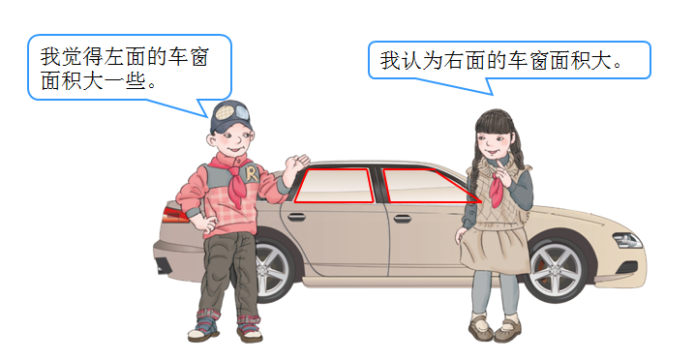

通过这样的情境和问题的争论，有效地激发了学生极大的学习和探索的热情，使学生很快进入最佳学习状态，并在具体的情境中初步感知几何图形。

二、实践探究，展示思维过程

探究性学习亦称发现学习，是学生在学习情境中通过观察、阅读，发现问题，搜集数据，形成解释，获得答案并进行交流、检验。在数学教学中，除了要使学生掌握基础知识、基本技能以外，还要注意培养学生的思维能力。在图形与几何教学过程中，有些教学难点是无法靠教师的口头和身体语言等来表达的，从而造成学生学习上的困难，直接影响了学生基础知识的掌握和基本技能的提高。在探究环节，我让学生通过自己动手操作来达到探究新知的目的，但是学生们的思维存在局限性，或有些操作即便是动手操作也很难实现。这时，我们就可以要充分利用多媒体教学的优势，向学生展示发现问题、分析问题和解决问题的思维过程，从而有效地突出重点，突破难点。

（一）演示图形转化的过程

在进行教学《梯形的面积》的时候，我为每一个学生提供了一个梯形的纸片，然后让学生自己进行探究或与身边的同学进行小组合作。学生会根据已有的知识经验判断梯形的面积可能与它的上底、下底和高有关，并猜想推导梯形的面积计算公式要把它转化成一个已经学过的图形，学生可能会说出平行四边形、长方形甚至是三角形。在学习单的引导下，推导出梯形面积的公式。充分体现出学生自主学习和自主探究的过程。

在操作过程中，学生的思维水平不同，选择的学具不同，可能会出现多种解决问题的策略，有分割的方法，也有拼摆的方法；有转化为平行四边形进行推导的，也有转化为三角形进行推导的。随后我将学生们的探究方法进行归纳，并利用信息技术的强大功能，进行动画的展示，让学生们能够充分理解梯形面积是如何推导出来的。

方法一：选择两个形状相同、大小相等（完全一样）的梯形可以拼成一个平行四边形（如下图所示），每个梯形的面积就是所拼成的平行四边形面积的一半。梯形上底与下底的和等于拼成的平行四边形的底，梯形的高等于平行四边形的高，由此得出：

梯形的面积＝平行四边形的面积÷2

＝底×高÷2

＝（上底＋下底）×高÷2

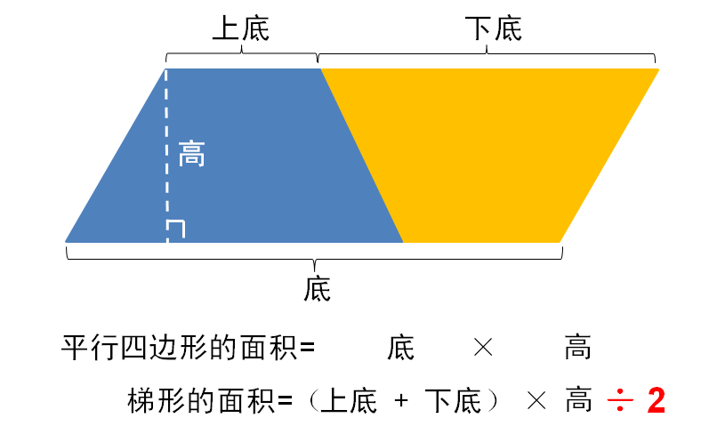

选择两个形状相同、大小相等的直角梯形可以拼成一个长方形。

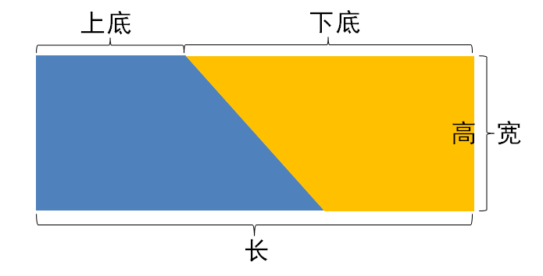

方法二：把一个梯形分割成两个三角形。

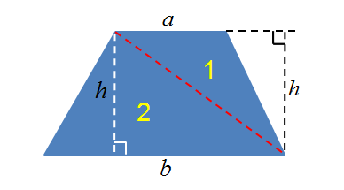

方法三：把一个梯形分成一个平行四边形和一个三角形。

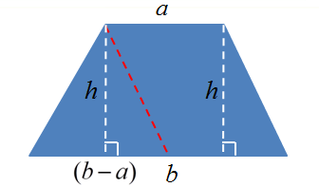

方法四：把一个梯形分成三个部分，然后再拼成一个三角形和一个长方形。

 

以上四种方法，是利用拼组或是拆分的方法实现的，同学们利用手中的梯形也能够完成操作，但是大部同学只能想到一或两种。通过信息技术的手段，教师就可以让学生对以上的四种方法都有所了解。并且明白梯形面积公式是如何推导出来的。

除了以上方法外，我还为学生准备了另外两种方法。

方法五：把一个梯形补成一个平行四边形。



梯形的面积=平行四边形面积-三角形的面积

=下底×高-（下底-上底）×高÷2

=2×下底×高÷2 -（下底-上底）×高÷2

=（2×下底-下底+上底）×高÷2

=（上底+下底）×高÷2

方法六：把一个梯形补成一个长方形。



梯形的面积=长方形面积-两个小三角形的面积和

=下底×高-（下底-上底）×高÷2

=2×下底×高÷2 -（下底-上底）×高÷2

=（2×下底-下底+上底）×高÷2

=（上底+下底）×高÷2

以上方法通过信息技术的动画演示，既生动，又直观。学生理解起来更简单。再加上文字的公式推导过程，加深学生对于梯形面积公式的理解。

梯形的面积还可以让学生通过操作得出来，有些图形的面积推导过程就相对复杂，难以让学生理解。这个时候，就更加体现出了信息技术功能的强大。

例如：教学圆的面积公式，当圆被平分成无数份时，拼成的就是长方形这一“极限”思想时，学生难以理解。当借助了计算机使圆从平分成16份到32份、64份……时，学生就会看到一个逐渐变成长方形的过程，这是传统方法无法实现的。运用几何画板学习圆周率，从内接正三边形、四边形、五边形……随着边数的增加越来越接近圆，周长÷直径也越来越接近3 .1415926……学生就象数学家一样在研究问题。

（二）演示形状和位置关系

在教学立体图形的体积时，为了使学生深刻理解圆柱的概念，可以让学生想象以长方形的长所在的直线为轴旋转一周，所得的几何图形是什么？由于学生缺乏一定的空间想象能力，想象不出所得的旋转体是什么，直观教具演示也很难帮助学生形成具体的表象，教学起来比较困难。这时多媒体课件便能够发挥它的优势，通过Flash动画演示 ，显现出长方形旋转时的轨迹，从而启动学生思维的闸门，发展了学生的空间想象能力，使学生迅速找出问题的答案。

三、联系实际、学以致用。

这一环节主要是在学生经历了疑问、辨析、释疑的基础上，根据学生认知特点，老师合理选择和设计相应的练习，拓展思维，培养学生主动梳理、运用知识解决实际问题的能力，从而达到更好地掌握知识，提高学生数学思维力的目的。

例如：《长方形和正方形的面积》设计了这样的练习题：

1、小明家的床宽15分米，长20分米，要做个和它同样大小的床单，床单的面积是多少平方分米？在床单的四周镶上花边，花边长多少分米？

2、小刚家的正方形餐桌面的周长是40分米，它的面积是多少平方分米？

3、观察你家里的哪些东西的表面是长方形或正方形的，先估计一下它的面积和周长，再实际测量，计算出它的面积和周长。这节课是通过运用信息技术手段，将生活中的物品转化成相应的图形后，让学生有直观感受。既能让学生及时应用所学知识解决实际问题，又能体验到解决问题的快乐，通过实际问题的解决，将书本知识转化为能力。

四、总结升华、学好数学

《新课程标准》指出：数学是人类文化的重要组成部分。数学课中的文化味能提高课堂的品位，带给学生更多的是兴趣，是享受，是难忘，是动力，是智慧的启迪，是对学生的人文关怀。数学教学也因此有了张力，有血有肉，生动活泼。最终达到“随风潜入夜，润物细无声”的最高教育境界，促使学生用数学的眼光观察生活、理解生活，乃至创造生活。比如，在感受平行四边形的不稳定特性时，

让学生说一说平行四边形在生活中的广泛应用，我利用多媒体动态展示生活中的升降机、电动门、防盗门等都是应用了平行四边形的不稳定性，有了平行四边形我们的生活才能如此方便快捷。

总之，信息技术在小学数学教学中的广泛运用，是时代发展的必然趋势。多媒体课件能够化静为动、化抽象为直观，在图形与几何的教学中适时、适量地运用信息技术辅助教学，能激发学生的求知兴趣，有效突破重难点，拓展学生思维，可以实现几何图形知识的有效转化，促进教学质量和优化学习效果。